**KUIS 2 SEMESTER GENAP 20232024**

Mata Kuliah : Praktikum Algoritma dan Struktur Data

Kelas : SIB 1G  
Hari, tanggal : Kamis, 16 Mei 2024  
Waktu : 11.00 WIB – 13.00 WIB.

**Petunjuk Ujian**

1. Ujian praktik bersifat terbuka dan dikerjakan secara daring.
2. File yang harus dikumpulkan di LMS dalam bentuk .rar / zip dengan format Absen_Nama_QUIZ2
   * Lampirkan screenshot program dan hasil *running* program dengan lengkap (semua pilihan ditampilkan) dalam bentuk file pdf. Format File Absen_Nama_QUIZ2
   * File .java yang di ikuti dengan nomorAbsen contoh: Node_Absen
3. Waktu Pengerjaan : 90 menit, Waktu upload : 15 menit
4. Silakan upload ke LMS segera mungkin, maksimal jam 13.00 WIB.
   * Jika sudah melakukan upload, maka tidak diperkenankan untuk merevisi atau merubah apapun. Jika melanggar, maka dikenakan penalti sebesar 10 point.
   * Jika terlambat melakukan upload pada 5 menit pertama, maka dikenakan penalti sebesar 2 poin, dan berlaku kelipatan 5 menit berikutnya (10, 15, 20, 25, 30, dan seterusnya).

**Soal Ujian**

Buatlah sebuah sistem informasi Antrian pembeli pada resto (nama anda) dengan menggunakan konsep **double linked list.** Pada sistem informasi tersebut wajib ada kelas Pembeli dan kelas Pesanan.

|  |
| --- |
| Pembeli |
| namaPembeli : String  NoHp : String |
| Pembeli(String b, String c) |
| Pesanan |
| kodePesanan: int  namaPesanan: String  harga : int |
| denda(int a, String b, int d) |

Gambar diatas merupakan contoh diagram class dari Pembeli dan Pesanan. Atribut dan method boleh ditambahi. Contoh saat program pertama kali running

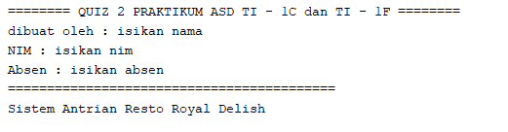

Pada sistem informasi Antrian pembeli pada resto (nama anda) yang dibuat terdapat menu – menu sebagai berikut :

1. Tambah Antrian

Pada saat dipilihan menu tambah antrian maka sistem akan menambahkan nomor antrian sesuai dengan urutan antrian yang ada. Kemudian sistem akan meminta inputan berupa nama pembeli, dan nomor hp. Data yang sudah diinputkan akan disimpan di linked list.

Contoh:

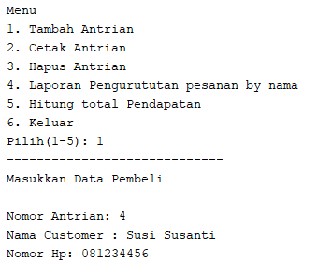

Catatan : gunakan penambahan data melalui pembuatan object menggunakan kodeprogram (diset di program ) untuk menghindari input data melalui keyboard yang memakan waktu.

1. Cetak Antrian

Menu ini akan menampilkan seluruh antrian yang ada pada linked list

Contoh :

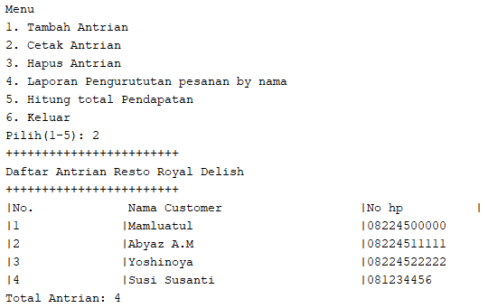

1. Hapus Antrian

**Hapus antrian harus sesuai dengan No antrian**. Pada menu hapus antrian artinya pembeli telah menuju kasir untuk pesan makanan. Sehingga pada menu ini harus di inputkan makanan yang dipesan oleh pembeli.

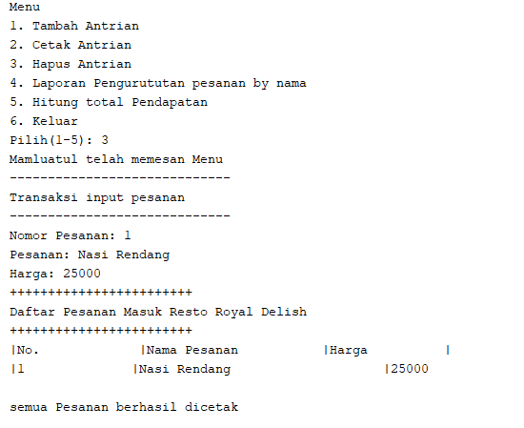

Dan saat sukses mengembalikan maka antrian harus berkurang. Contoh dibawah ini telah ada 2 pembeli yang memesan makanan sehingga antrian tersisia 2

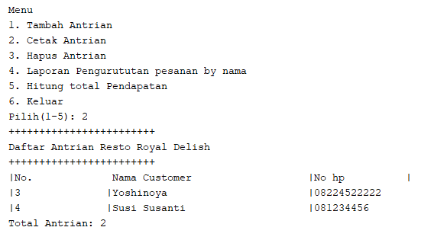

1. Laporan pesanan (urut by Nama)

Ketika semua atrian telah habis dan resto akan tutup Menu ini akan melaporkan daftar pesanan yang sudah masuk dan terurut berdasarkan nama pesanan

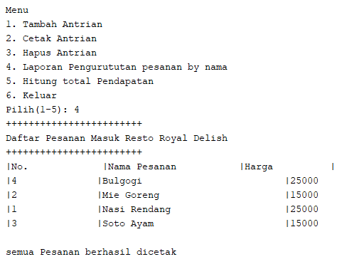

1. Hitung total pendapatan

Ketika semua atrian telah habis dan resto akan tutup maka menu total pendapatan digunakan untuk menghitung keseluruhan pendapatan dari pesanan yang sudah masuk

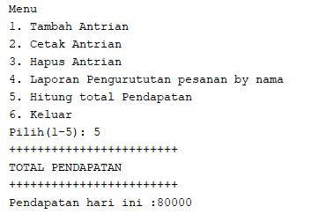

**Rubrik penilaian**

|  |  |  |
| --- | --- | --- |
| No. | Komponen Penilaian | Poin |
| 1 | Program running Build Success | 10 |
| 2 | Scanner menggunakan nama Masing-masing | 3 |
| 3 | User dapat memilih menu dan kembali ke menu | 4 |
| 4 | Menggunakan double linked list | 10 |
| 4 | Menambahkan antrian | 10 |
| 5 | Menampilkan antrian | 10 |
| 6 | Menghapus antrian + tambah pesanan | 17 |
| 7 | Menampilkan pesanan secara urut | 15 |
| 8 | Menampilkan total penjualan | 15 |
| 9 | upload ke lms | 3 |
| 13 | Semua file .java diikuti dengan nomor presensi BUKAN NIM | 3 |
| 14 | Upload lebih dari jam 10.30 WIB (pinalti 2 poin per 5 menit) | 0 |
|  | **Total** | **100** |
|  | **Pinalti copy paste tugas teman** | **-100** |